

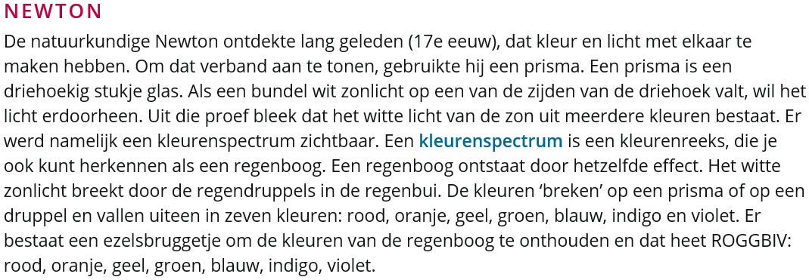

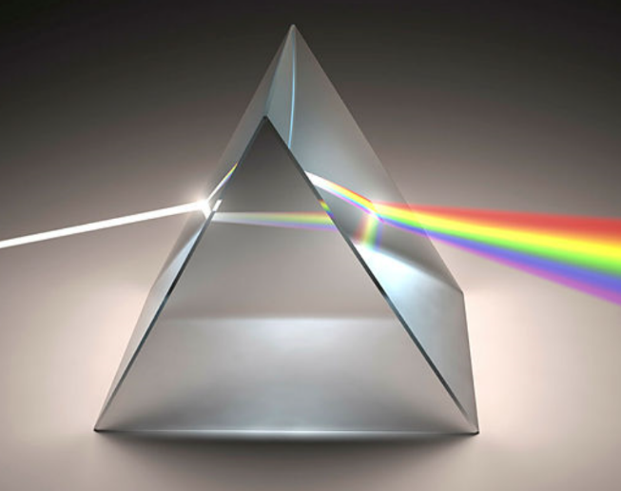

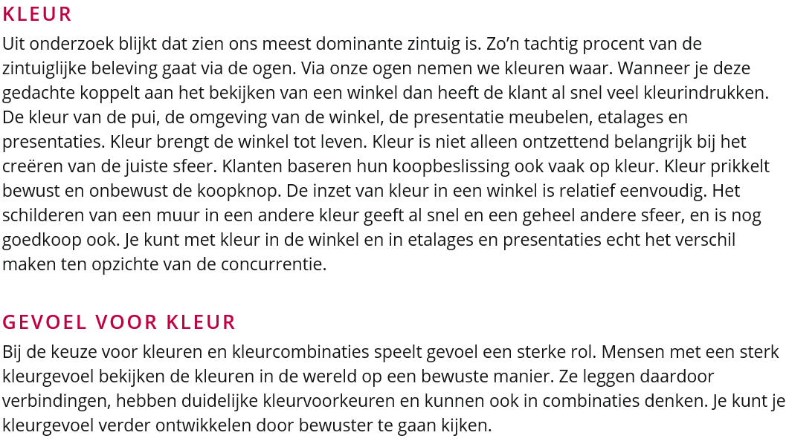

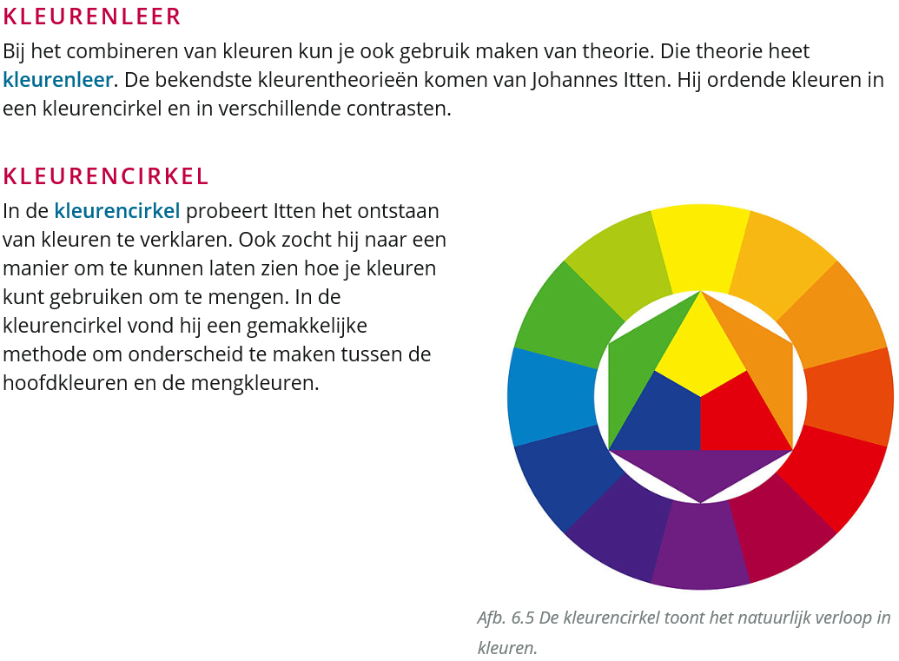

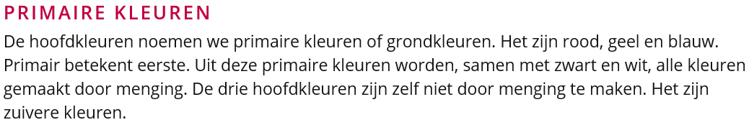

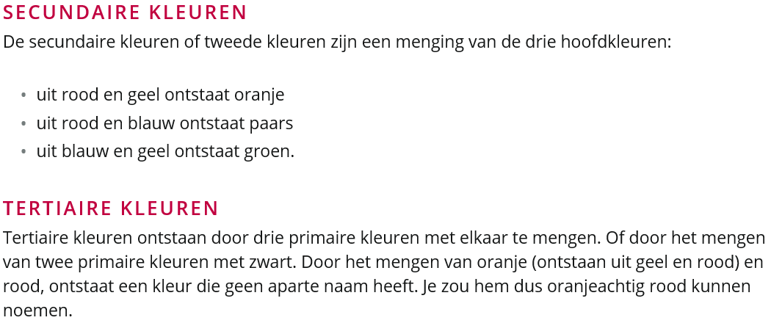

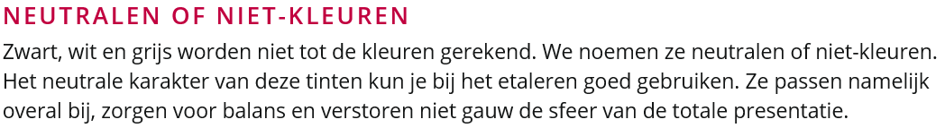

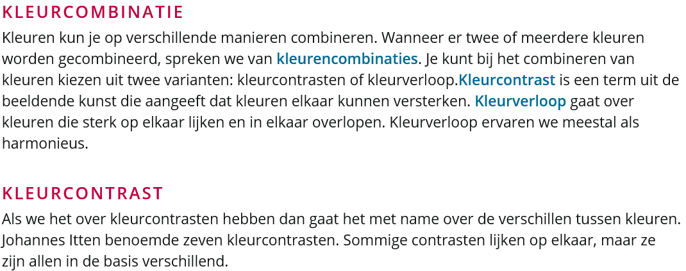



[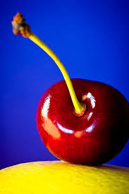](https://www.google.nl/url?sa=i&rct=j&q=&esrc=s&source=images&cd=&cad=rja&uact=8&ved=&url=https://vaidiplovie.wordpress.com/2-geometrische-verhoudingen-deel-2/kleur-tegen-kleurcontrast-2/&psig=AOvVaw0iK7Sy1nJspO7mXis6kZsv&ust=1539604153778520) [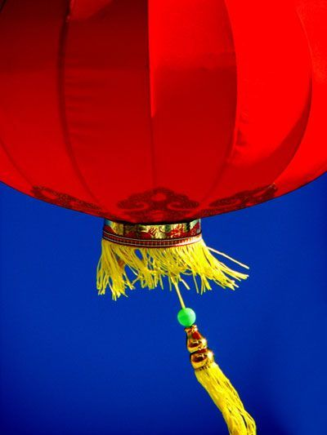](https://www.google.nl/url?sa=i&rct=j&q=&esrc=s&source=images&cd=&cad=rja&uact=8&ved=2ahUKEwj4zprf7oXeAhVN-aQKHdNuDdIQjRx6BAgBEAU&url=https://www.pinterest.com/pin/573434965035105001/&psig=AOvVaw0iK7Sy1nJspO7mXis6kZsv&ust=1539604153778520)

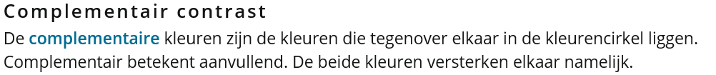



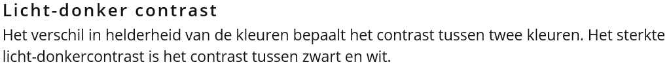

[](https://www.google.nl/url?sa=i&rct=j&q=&esrc=s&source=images&cd=&cad=rja&uact=8&ved=2ahUKEwi29vT374XeAhVRM-wKHQ4AD-gQjRx6BAgBEAU&url=https://www.pinterest.com/amelkac/licht-en-donker-contrast/&psig=AOvVaw3k0gs_fbUG2UV3M3Y8mtGY&ust=1539604516795840)

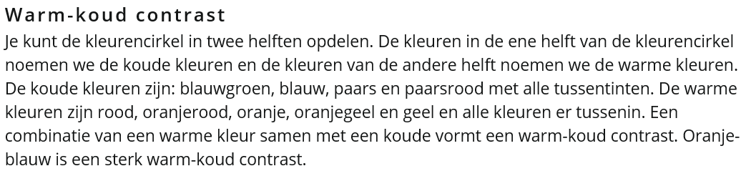



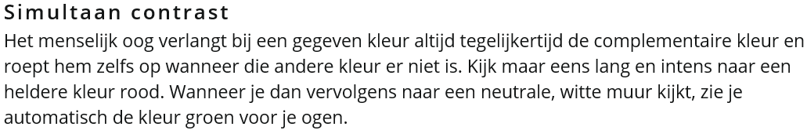

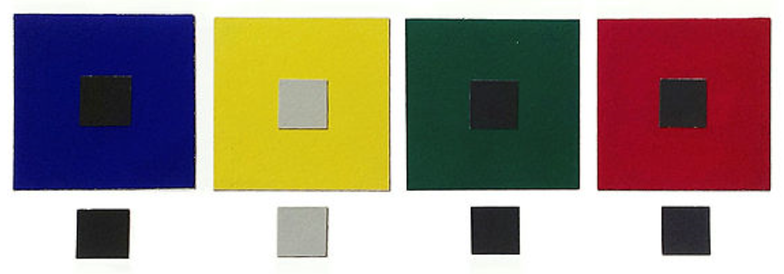

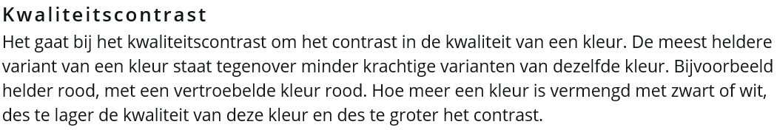

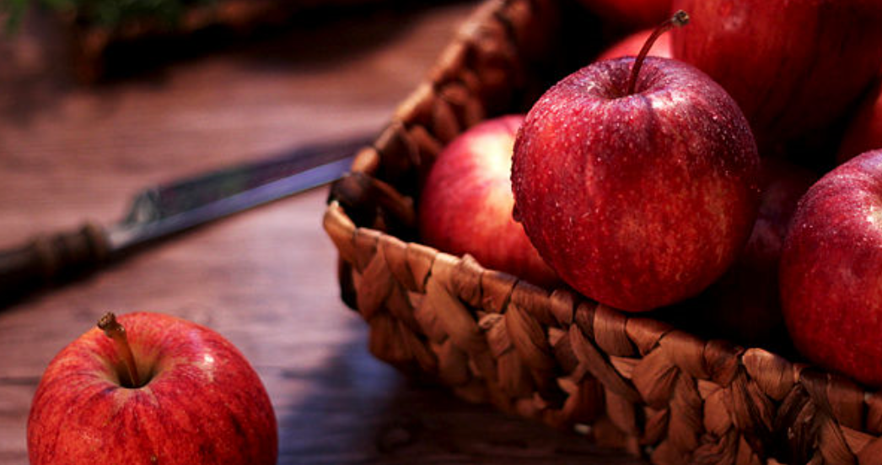

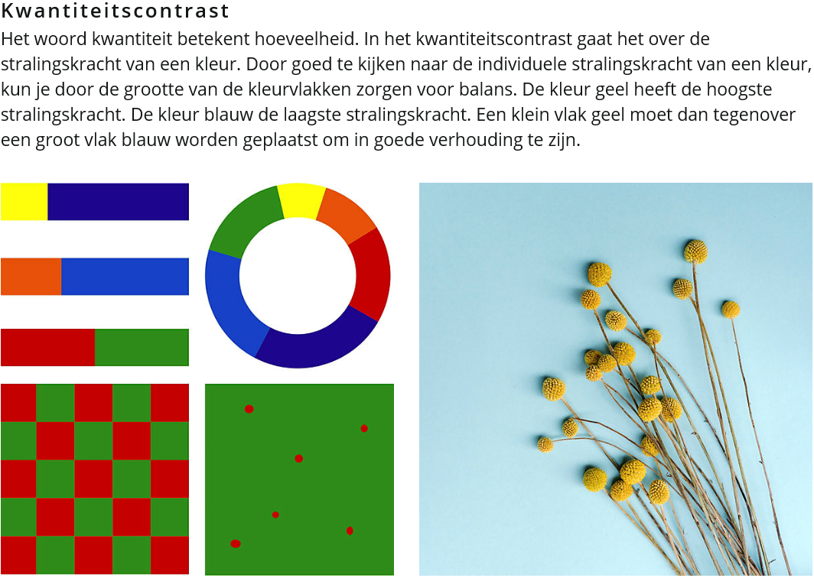

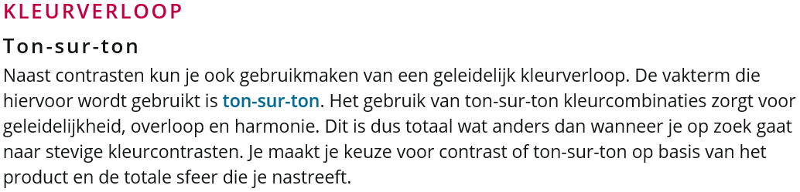

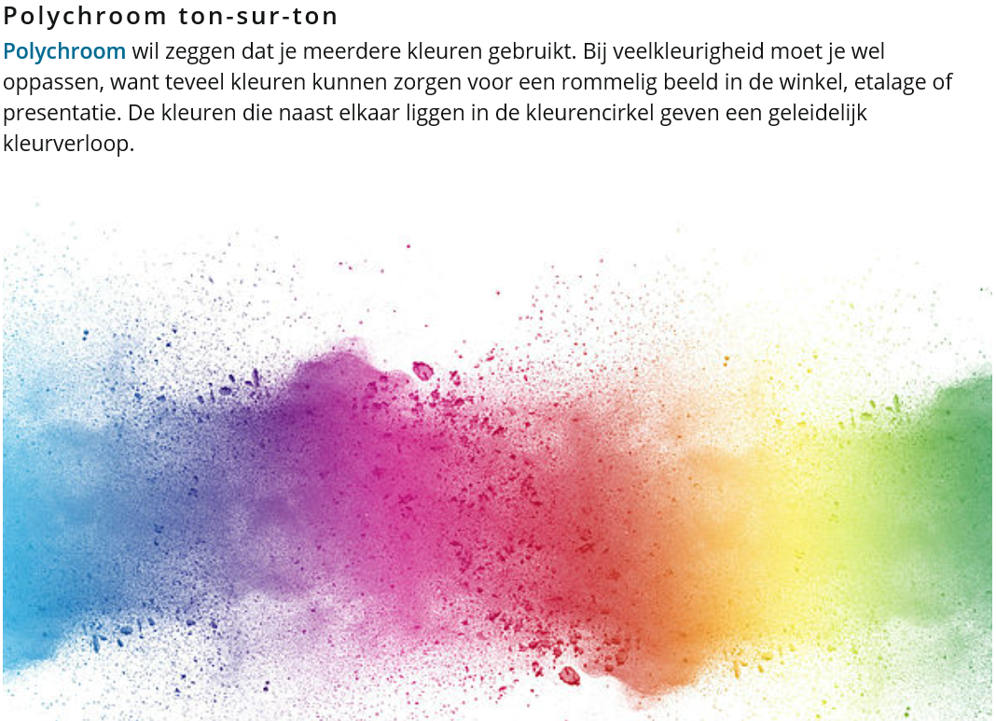

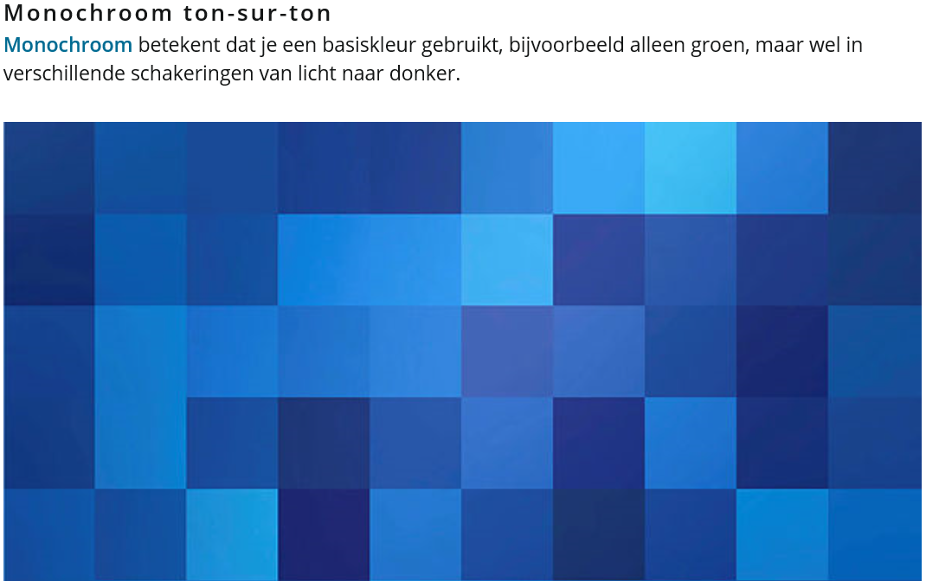

**Opdracht**

Maak in afstemming met de docent een moodboard of sfeerkaart in één van zeven de **kleurcontrasten**. Stem eventueel het contrast af op de huisstijl van je leerbedrijf.